**UNIVERSIDADE PRESBITERIANA MACKENZIE**

FACULDADE DE COMPUTAÇÃO E INFORMÁTICA

SISTEMAS DE INFORMAÇÃO E CIÊNCIAS DA COMPUTAÇÃO

ANÁLISE PROJETO E DESENVOLVIMENTO I

**SisLoc(Sistema de Locação de Quadras Esportivas)**

*PROFA. KASSYA CHRISTINA R DE ANDRADE*

Turma 02G11 - 2⁰ Semestre

GABRIEL KENJI FERNANDES - 41528387

BRUNO ONISHI YOSHIZUME - 41508971

THIERRY ARAUJO DA SILVA - 41532831

São Paulo, 22 de maio

2016

Sumário

1 Introdução 1

2 Corpo do Trabalho 1

2.1 Requisitos e Regras de Negócio do sistema 1

2.2 Diagrama de Casos de Uso 3

2.3 Especificação dos Casos de Uso 3

2.3.1 Especificação de Caso de Uso: Manter Quadra 3

2.3.2 Especificação de Caso de Uso: Manter Cliente 6

2.3.3 Especificação de Caso de Uso: Registrar Locação 9

2.4 Diagrama de Classes de Projeto 10

2.5 Diagrama de Sequência de cada Caso de Uso 11

2.5.1 Manter Quadra 11

2.5.2 Manter Cliente 13

2.5.3 Registrar Locação 14

# Introdução

Este trabalho tem como objetivo, apresentar o SisLoc (Sistema de locação de Quadras Esportivas). Se trata de um sistema que permite manter as informações cadastrais de dois tipos de quadras, e também de seus clientes.

No corpo deste trabalho, serão mostrados todos os diagramas, especificações e requisitos que levarão a construção do sistema

# Corpo do Trabalho

### Requisitos e Regras de Negócio do sistema

Desenvolver um sistema de locação de produtos (Quadras Esportivas). O sistema loca somente 2 tipos de produtos ou serviços.

De acordo com o levantamento de requisitos efetuado junto à a locadora, o sistema precisará disponibilizar as seguintes funcionalidades:

* O sistema deve manter as informações cadastrais da Quadra de Society.
* O sistema deve manter as informações cadastrais da Quadra de Tênis.
* O sistema deve manter informações cadastrais sobre os clientes.
* O sistema deve permitir o registro das locações dos dois tipos de Quadras.

Observações Gerais:

* Os clientes farão a locação na própria loja. Não será via WEB;
* Não precisará controlar os pagamentos efetuados;
* Cada grupo deverá definir dois tipos de produtos para serem vendidos na loja. (Exemplo: automóvel e moto, Blu-ray e dvd, casa e apartamento, dentre outros)
* Os atributos e métodos necessários em cada classe serão definidos por cada grupo de trabalho.
* No diagrama de classes precisa ter uma herança, uma interface, uma agregação ou composição, uma associação e dependência (distribuídas corretamente entre os diagramas de classes de Análise e classes de Projeto).

Observações para implementação:

* Criar no mínimo dois produtos para cada tipo de produto. (total de 4 produtos)
* Criar no mínimo dois clientes.
* Registrar no mínimo 3 locações.

### Diagrama de Casos de Uso

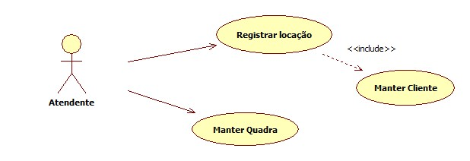

Figura 1 – Diagrama de Casos de Uso

### Especificação dos Casos de Uso

### Especificação de Caso de Uso: Manter Quadra

##### Manter QUADRA

##### Breve Descrição

Este caso de uso tem como objetivo manter os dados cadastrais das Quadras disponíveis para locação.

##### Atores

Atendente.

##### Pré-condições

Não se aplica.

##### Fluxo de Eventos

##### Fluxo Principal

[FP01] – Cadastrar Quadra

1. O ator seleciona a opção “Manter Quadra”.
2. O sistema disponibiliza tela com as Quadras cadastradas.
3. O ator seleciona a opção “Nova Quadra”. [FA02][FA03][FA06].
4. O ator seleciona o tipo de quadra.
5. O ator informa os dados de entrada. (Tabela 1) ou (Tabela 2)
6. O ator confirma o cadastro selecionando a opção “Salvar”.
7. O sistema valida os dados informados. [FA04]
8. O sistema exibe mensagem de sucesso.
9. Este caso de uso termina.

##### Fluxos Alternativos

[FA02] – Alterar Quadra

1. O ator seleciona o ID da Quadra.
2. O sistema disponibiliza tela com os dados atuais da Quadra.
3. O ator altera os dados da Quadra. (Tabela 1 - Dados da Quadra)
4. O ator confirma a alteração selecionando a opção “Atualizar”.
5. O sistema valida os dados informados. [FA04]
6. O sistema exibe mensagem de sucesso.
7. O caso de uso retorna ao passo 2 do fluxo principal.

[FA03] – Excluir Quadra

1. O ator seleciona o ID da Quadra.
2. O sistema disponibiliza tela com os dados atuais da Quadra.
3. O ator seleciona a opção “Excluir”.
4. O sistema exclui a Quadra do sistema. [FA05]
5. O sistema exibe mensagem de sucesso.
6. O caso de uso retorna ao passo 2 do fluxo principal.

[FA04] – Dados Inválidos

1. O sistema informa que os dados informados estão incorretos.
2. O caso de uso retorna 4 passos ao passo que chamou este fluxo.

[FA05] – Exclusão Não Permitida

1. O sistema informa que a Quadra selecionada não pode ser excluída.
2. O caso de uso retorna ao passo 2 do fluxo principal.

[FA06] – Pesquisar Quadra

1. O ator informa os critérios de pesquisa da Quadra. (Tabela 2 - Critérios de Pesquisa)
2. O ator seleciona a opção “Pesquisar”
3. O sistema disponibiliza tela com o resultado da pesquisa.
4. Este caso de uso termina.

##### Requisitos Especiais

Não se aplica.

##### Pós-condições

Não se aplica.

##### Pontos de Extensão

Não se aplica.

##### Dados

##### DADOS DA QUADRA SOCIETY

Tabela 1 - Dados da Quadra Society

|  |  |  |  |  |  |
| --- | --- | --- | --- | --- | --- |
| **Nome** | **Descrição** | **Tipo** | **Obrigatório** | **Formato** | **Domínio** |
| Id | Nome da Quadra | Int | Sim | - | - |
| Dimensão | Dimensões da Quadra | Texto | Sim | - | - |
| Preço | Preço da Locação da Quadra | Texto | Sim | - | - |
| Quantidade Pessoas | Quantidade Máxima de Pessoas que a Quadra Suporta | Texto | Sim | - | - |
| Tipo Trave | Tipo de Trave da Quadra | Texto | Sim | - | - |
| Tipo Grama | Tipo de Grama da Quadra | Texto | Sim | - | - |

##### DADOS DA QUADRA DE TÊNIS

**Tabela 2 - Dados da Quadra Tênis**

|  |  |  |  |  |  |
| --- | --- | --- | --- | --- | --- |
| **Nome** | **Descrição** | **Tipo** | **Obrigatório** | **Formato** | **Domínio** |
| Id | Nome da Quadra | Int | Sim | - | - |
| Dimensão | Dimensões da Quadra | Texto | Sim | - | - |
| Preço | Preço da Locação da Quadra | Texto | Sim | - | - |
| Quantidade Pessoas | Quantidade Máxima de Pessoas que a Quadra Suporta | Texto | Sim | - | - |
| Altura Rede | Altura da rede da Quadra | Texto | Sim | - | - |
| Tipo Rede | Tipo de Rede da Quadra | Texto | Sim | - | - |

##### CRITÉRIOS DE PESQUISA

Tabela 3 - Critérios de Pesquisa

|  |  |  |  |  |  |
| --- | --- | --- | --- | --- | --- |
| **Nome** | **Descrição** | **Tipo** | **Obrigatório** | **Formato** | **Domínio** |
| Id | Nome da Quadra | Int | Sim | - | - |

### Especificação de Caso de Uso: Manter Cliente

##### Manter CLIENTE

##### Breve Descrição

Este caso de uso tem como objetivo manter os dados cadastrais dos Clientes interessados na Locação.

##### Atores

Atendente.

##### Pré-condições

##### REGISTRAR LOCAÇÃO

O Cliente que vai ser cadastrado deverá realizar o registro de Locação de uma ou mais Quadras.

##### Fluxo de Eventos

##### Fluxo Principal

[FP01] – Cadastrar Cliente

1. O ator seleciona a opção “ Manter Cliente”.
2. O sistema solicita uma das opções.
3. O ator seleciona a opção “Novo Cliente”. [FA02][FA03][FA06].
4. O sistema disponibiliza tela para o ator informar os dados.
5. O ator informa os dados de entrada. (Tabela 1 - Dados do Cliente)
6. O ator confirma o cadastro selecionando a opção “Salvar”.
7. O sistema valida os dados informados. [FA04]
8. O sistema exibe mensagem de sucesso.
9. Este caso de uso termina.

##### Fluxos Alternativos

[FA02] – Alterar Cliente

1. O ator seleciona o Cliente.
2. O sistema disponibiliza tela com os dados atuais do Cliente.
3. O ator altera os dados do Cliente. (Tabela 1 - Dados do Cliente)
4. O ator confirma a alteração selecionando a opção “Atualizar”.
5. O sistema valida os dados informados. [FA04]
6. O sistema exibe mensagem de sucesso.
7. O caso de uso retorna ao passo 2 do fluxo principal.

[FA03] – Excluir Cliente

1. O ator seleciona o Cliente.
2. O sistema disponibiliza tela com os dados atuais do Cliente.
3. O ator seleciona a opção “Excluir”.
4. O sistema exclui o Cliente do sistema. [FA05]
5. O sistema exibe mensagem de sucesso.
6. O caso de uso retorna ao passo 2 do fluxo principal.

[FA04] – Dados Inválidos

1. O sistema informa que os dados informados estão incorretos.
2. O caso de uso retorna 4 passos ao passo que chamou este fluxo.

[FA05] – Exclusão Não Permitida

1. O sistema informa que o Cliente selecionada não pode ser excluída.
2. O caso de uso retorna ao passo 2 do fluxo principal.

[FA06] – Pesquisar Cliente

1. O ator informa os critérios de pesquisa do Cliente. (Tabela 2 - Critérios de Pesquisa
2. O ator seleciona a opção “Pesquisar”
3. O sistema disponibiliza tela com o resultado da pesquisa.
4. Este caso de uso termina.

##### Requisitos Especiais

Não se aplica.

##### Pós-condições

Não se aplica.

##### Pontos de Extensão

Não se aplica.

##### Dados

##### DADOS DO CLIENTE

Tabela 1 - Dados do Cliente

|  |  |  |  |  |  |
| --- | --- | --- | --- | --- | --- |
| **Nome** | **Descrição** | **Tipo** | **Obrigatório** | **Formato** | **Domínio** |
| Nome | Nome do Cliente | Texto | Sim | - | - |
| E-mail | E-mail do Cliente | Texto | Não | - | - |
| Telefone | Telefone do Cliente | Texto | Sim | - | - |
| RG | RG do Cliente | Texto | Sim | - | - |
| CPF | CPF do Cliente | Texto | Sim | - | - |
| Endereço | Endereço Atual do Cliente | Texto | Sim | - | - |

##### CRITÉRIOS DE PESQUISA

Tabela 2 - Critérios de Pesquisa

|  |  |  |  |  |  |
| --- | --- | --- | --- | --- | --- |
| **Nome** | **Descrição** | **Tipo** | **Obrigatório** | **Formato** | **Domínio** |
| CPF | CPF do Cliente | Texto | Sim | - | - |

### Especificação de Caso de Uso: Registrar Locação

##### Atualizar Locação

##### Breve Descrição

Este caso de uso tem como objetivo registrar uma nova Locação.

##### Atores

Atendente.

##### Pré-condições

Não se aplica.

##### Fluxo de Eventos

##### Fluxo Principal

[FP01] – Registrar Locação

1. O ator seleciona a opção “Registrar Locação”. [FA01]
2. O sistema mostra as Locações registradas.
3. O ator informa os dados. (Tabela 1 – Dados da Locação)
4. O sistema verifica a disponibilidade dos dados informados. [FA02]
5. O sistema exibe mensagem de sucesso.
6. Este caso de uso termina.

##### Fluxos Alternativos

[FA02] – Dados Inválidos

1. O sistema informa que os dados informados estão incorretos.
2. O caso de uso retorna ao passo 2 do fluxo principal.

##### Requisitos Especiais

Não se aplica.

##### Pós-condições

##### MANTER CLIENTE

Agora será necessário manter os dados do Cliente.

##### Pontos de Extensão

Não se aplica.

##### Dados

##### Dados da locação

Tabela 1 - Dados da Locação

|  |  |  |  |  |  |
| --- | --- | --- | --- | --- | --- |
| **Nome** | **Descrição** | **Tipo** | **Obrigatório** | **Formato** | **Domínio** |
| Data | Data da Locação | Date | Sim | - | - |
| HoraInicio | Hora de Início da Locação | String | Sim | - | - |
| HoraFim | Hora do Término da Locação | String | Sim | - | - |
| PreçoTotal | Preço Total da Locação | Double | Sim | - | - |

### Diagrama de Classes de Projeto

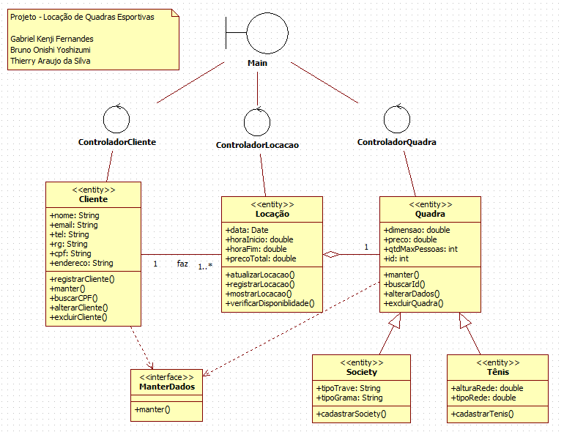

Figura 2 – Diagrama de Classes de Projeto

### Diagrama de Sequência de cada Caso de Uso

### Manter Quadra

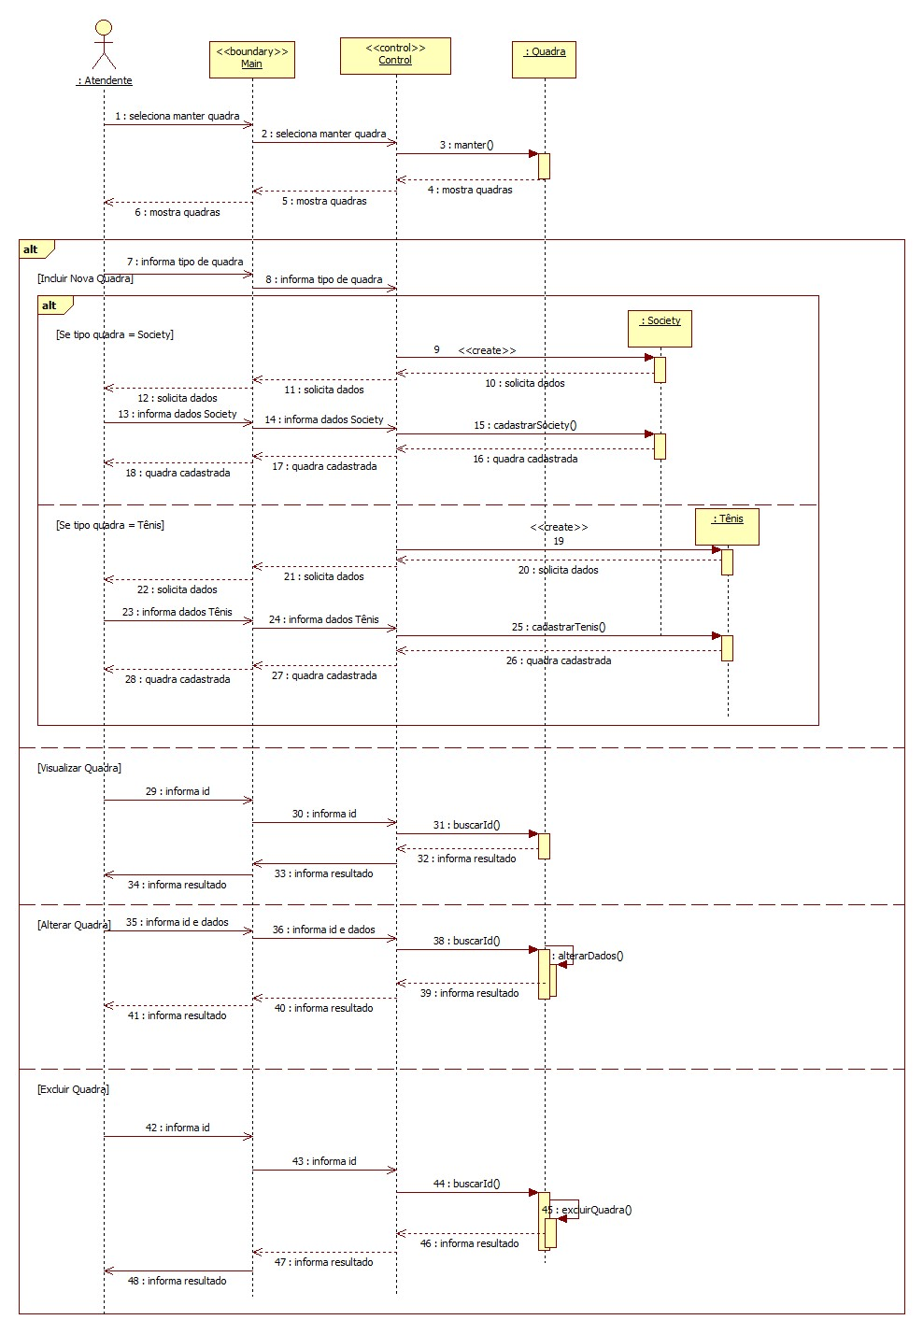

Figura 3 – Diagrama de Sequência Manter Quadra

### Manter Cliente

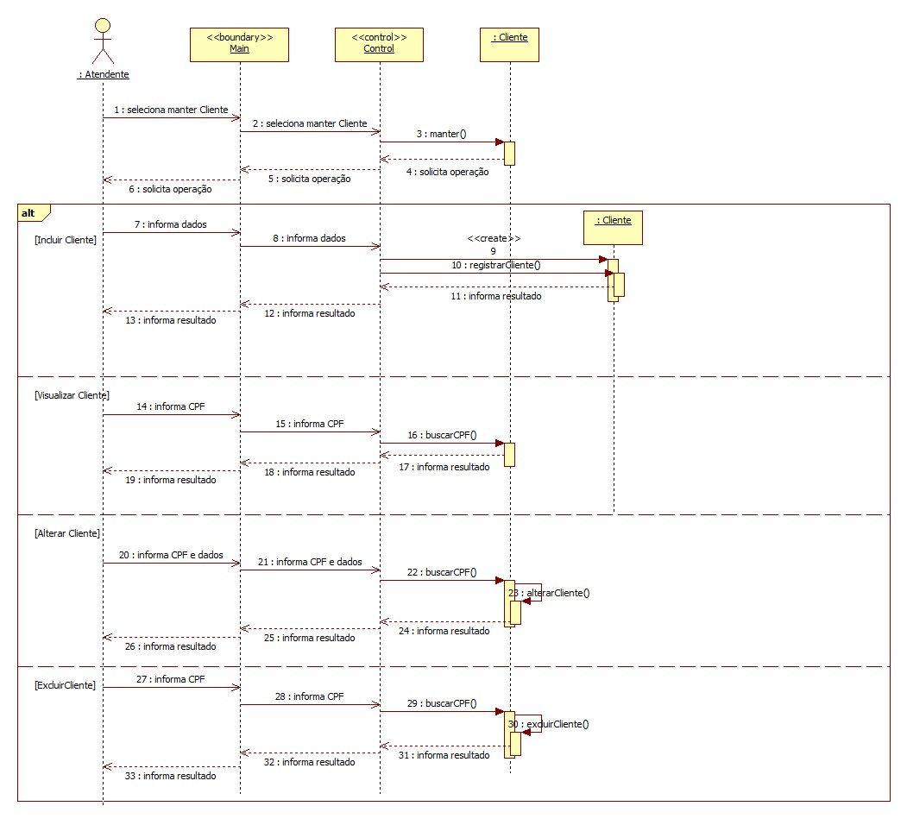

Figura 4 – Diagrama de Sequência Manter Cliente

### Registrar Locação

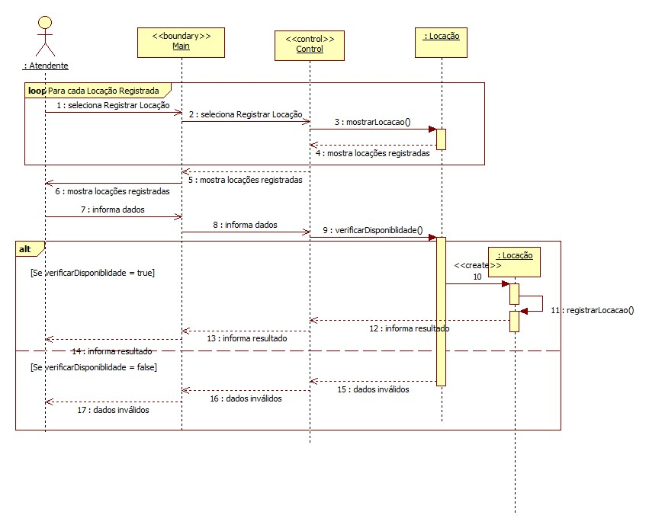

Figura 5 – Diagrama de Sequência Registrar Locação